Лабораторная Работа №1

Выборнов Дмитрий
НКАбд-02-23

1. Цель работы
Приобретение практических навыков работы с операционной системой на уровне командной строки (организация файловой системы, навигация по файловой системе, создание и удаление файлов и директорий).

2. Задание
1. Перемещение по файловой системе.
2. Создание пустых каталогов и файлов.
3. Перемещение и удаление каталогов или файлов.
4. Задание для самостоятельной работы.

3. Теоретическое введение
Операционная система (ОС)— это комплекс взаимосвязанных программ, предназначенных для управления ресурсами компьютера и организации взаимодействия с пользователем. Сегодня наиболее известными операционными системами являются ОС семейства Microsoft Windows и UNIX-подобные системы. GNU Linux — семейство переносимых, многозадачных и многопользовательских операционных систем, на базе ядра Linux, включающих тот или иной набор утилит и программ проекта GNU, и, возможно, другие компоненты. Как и ядро Linux, системы на его основе, как правило, создаются и распространяются в соответствии с моделью разработки свободного и открытого программного обеспечения (Open-Source Software). Linux-системы распространяются в основном бесплатно в виде различных дистрибутивов. Дистрибутив GNU Linux — общее определение ОС, использующих ядро Linux и набор библиотек и утилит, выпускаемых в рамках проекта GNU, а также графическую оконную подсистему X Window System. Дистрибутив готов для конечной установки на пользовательское оборудование. Кроме ядра и, собственно, операционной системы дистрибутивы обычно содержат широкий набор приложений, таких как редакторы документов и таблиц, мультимедийные проигрыватели, системы для работы с базами данных и т.д. Существуют дистрибутивы, разрабатываемые как при коммерческой поддержке (Red Hat / Fedora, SLED / OpenSUSE, Ubuntu), так и исключительно усилиями добровольцев (Debian, Slackware, Gentoo, ArchLinux).
Работу ОС GNU Linux можно представить в виде функционирования множества взаимосвязанных процессов. При загрузке системы сначала запускается ядро, которое, в свою очередь, 1 Демидова А. В. Архитектура ЭВМ запускает оболочку ОС (от англ. shell «оболочка»). Взаимодействие пользователя с системой Linux (работа с данными и управление работающими в системе процессами) происходит в интерактивном режиме посредством командного языка. Оболочка операционной системы (или командная оболочка, интерпретатор команд) — интерпретирует (т.е. переводит на машинный язык) вводимые пользователем команды, запускает соответствующие программы (процессы), формирует и выводит ответные сообщения. Кроме того, на языке командной оболочки можно писать небольшие программы для выполнения ряда последовательных операций с файлами и содержащимися в них данными — сценарии (скрипты). Из командных оболочек GNU Linux наиболее популярны bash, csh, ksh, zsh. Команда echo $SHELL позволяет проверить, какая оболочка используется. В качестве предустановленной командной оболочки GNU Linux используется одна из наиболее распространённых разновидностей командной оболочки — bash (Bourne again shell). В GNU Linux доступ пользователя к командной оболочке обеспечивается через терминал (или консоль).

4. Выполнение лабораторной работы
Открываю терминал и при помощи команды pwd узнаю полный путь к своему домашнему каталогу.
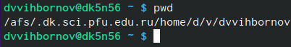

Перехожу в подкаталог Документы домашнего каталога.
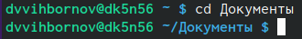

Перехожу в каталог local, указав абсолютный путь к нему.
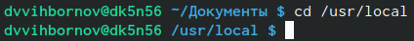

Перехожу в домашний каталог и вывожу его список файлов.
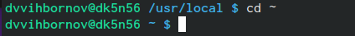

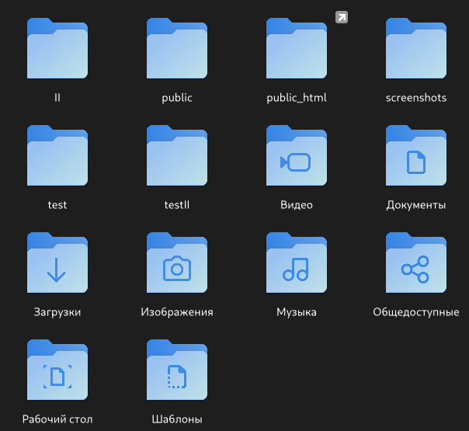

Вывожу список файлов подкаталога Документы.
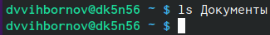

Вывожу список файлов каталога /usr/local, указав абсолютный путь к нему.
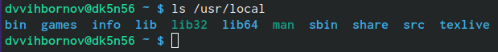
Создаю в домашнем каталоге подкаталог с именем parentdir и проверяю, что он создан.

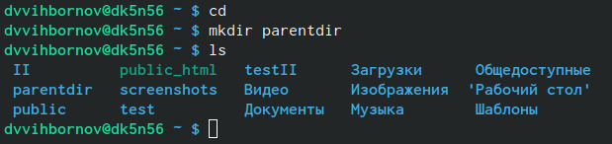
Создаю подкаталог в существующем каталоге.

Создаю последовательность вложенных каталогов newdir/dir1/dir2.
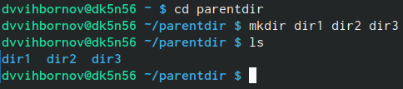

Создаю файл test.txt в каталоге ~/newdir/dir1/dir2 и проверяю его наличие.
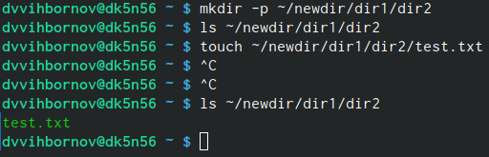

Запросив подтверждение на удаление каждого файла в текущем каталоге, удаляю в подкаталоге /newdir/dir1/dir2/ все файлы с именами, заканчивающимися на .txt.
Рекурсивно удаляю из текущего каталога без запроса подтверждения на удаление каталог newdir, а также файлы, чьи имена начинаются с dir в каталоге parentdir.
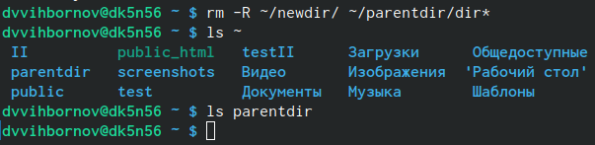
Создаю файлы test1.txt, test2.txt и каталоги parentdir1, dir1, parntdir2, dir2, parentdir3 в домашнем каталоге, копирую файл test1.txt и перемещаю test2.txt в каталог parentdir3.
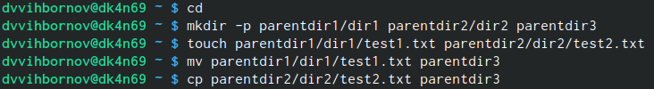
Проверяю корректность выполненных команд.
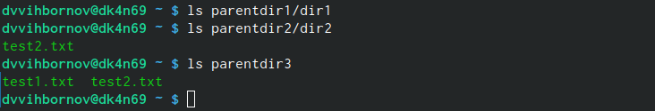
Переименовываю файл test1.txt из каталога parentdir3 в newtest.txt, запрашивая подтверждение перед перезаписью.
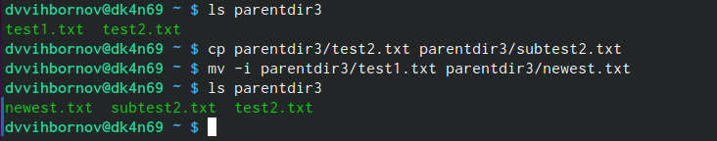
Переименовываю каталог dir1 в каталоге parentdir1 в newdir.
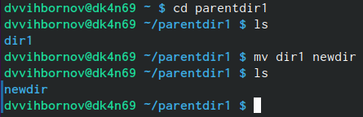

5. Задания для самостоятельной работы.

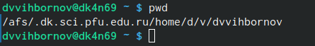
1. Узнаю полный путь к своей домашней директории при помощи pwd.

2. Ввожу указанную в задании последовательность команд.
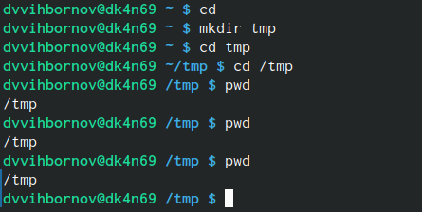

// Путь, выведенный командой PWD такой короткий, т. к. эта команда показывает путь до выбранной директории от той директории, в которой находится пользователь. Это команда была использована в той же папке, путь до которой должен быль быть показан.

3. Просматриваю содержимое корневого каталога, домашнего каталога, каталогов /etc и /usr/local.
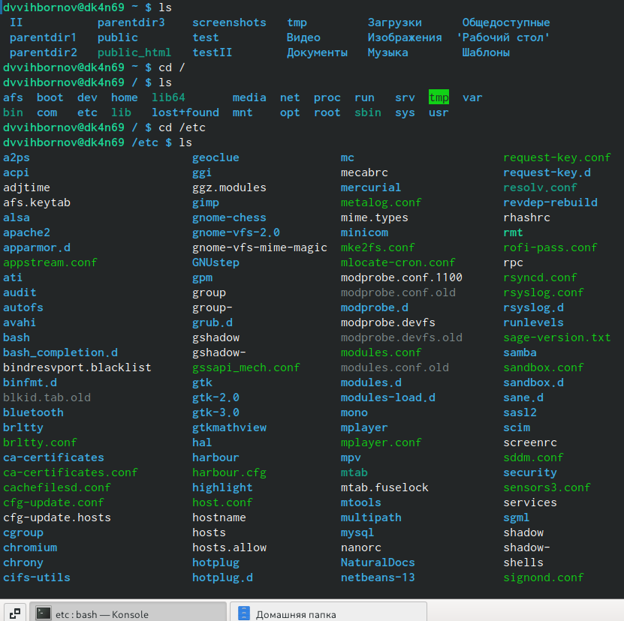

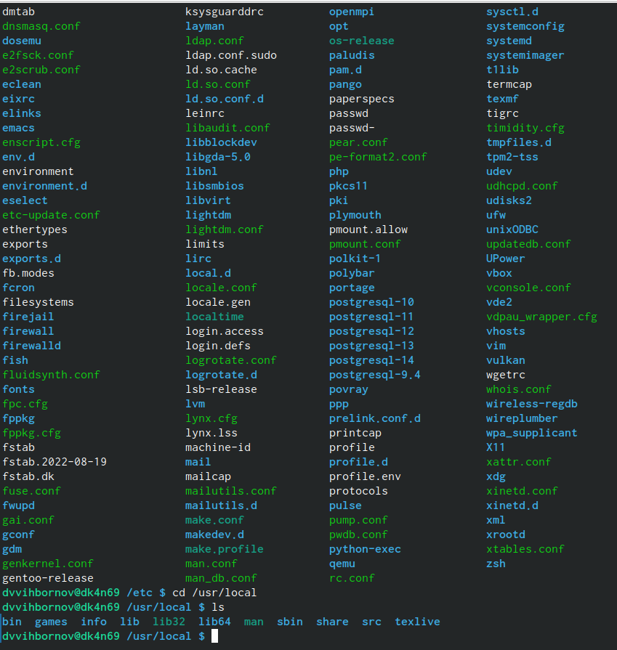
4. Пользуясь изученными консольными командами, в своём домашнем каталоге я создаю каталог temp и каталог labs с подкаталогами lab1, lab2 и lab3 одной командой. В каталоге temp создаю файлы text1.txt,text2.txt,text3.txt и убеждаюсь, что все действия выполнены успешно.

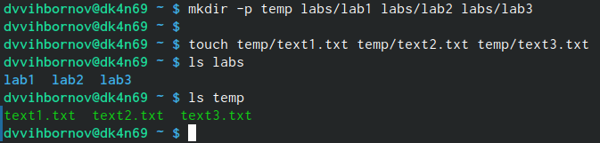
5. Записываю в файл text1.txt свое имя, в файл text2.txt фамилию, в файл text3.txt учебную
группу и вывожу на экран содержимое этих файлов, используя команду cat.

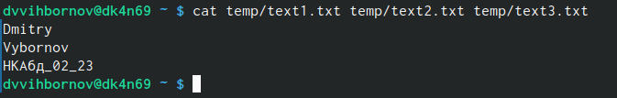
6. Копирую все файлы, чьи имена заканчиваются на .txt, из каталога ~/temp
в каталог labs, переименовываю и перемещаю их.

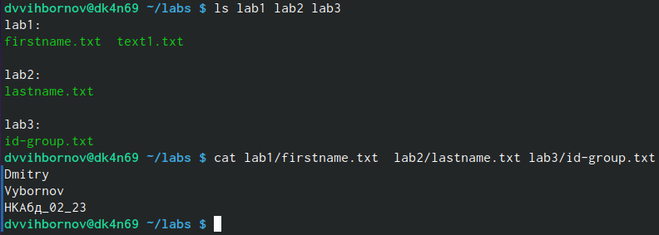
7. Удаляю все созданные в ходе выполнения лабораторной работы файлы и каталоги.

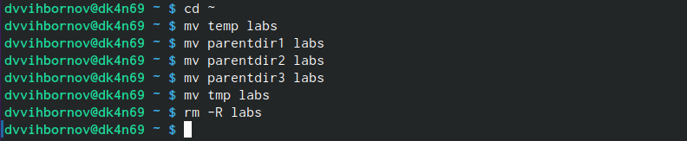
6. Вывод

Выполнив эту лабораторную работу, я приобрёл практические навыки работы с операционной системой на уровне командной строки, научился передвигаться по файловой системе, создавать и удалять файлы и каталоги.

7. Вопросы для самопроверки
1. Командная строка – это интерфейс для взаимодействия между человеком и компьютером путём отправки компьютеру команд. Она используется для создания, перемещения и удаления каталогов и файлов и многого другого.
2. Для получения информации о любой функции можно использовать функцию “man ls”.
3. Относительный путь начинается от того каталога, в котором находится пользователь, а абсолютный – от корневого.
4. При помощи команды pwd.
5. Командой rm можно удалять файлы и каталоги, используя -R, а при помощи rmdir можно удалять только пустые каталоги.
6. Несколько команд можно запустить одновременно, перечислив их через точку с запятой. Например: cd ~; ls.
7. Опция -l выводит дополнительную информацию, такую как права доступа и размер файла и так далее.
8. Информацию о скрытых файлах можно отобразить при помощи опции ls -l.
9. Для автоматического заполнения вводимых команд используется клавиша tab.

8. Источники информации
1. GNU Bash Manual. — 2016. — URL: https://www.gnu.org/software/bash/manual/.

